- 实验报告如有雷同，雷同各方当次实验成绩均以0分计。
警示
- 当次小组成员成绩只计学号、姓名登录在下表中的。
- 在规定时间内未上交实验报告的，不得以其他方式补交，当次成绩按0分计。
- 实验报告文件以PDF格式提交。

院系 | 数据科学与计算机学院 |  | 班 级 | 软工一班 |  |  | 组长 | 陈铭涛
学号 | 16340024 |  | 16340023 |  | 16340025
学生 | 陈铭涛 |  | 陈明亮 |  | 陈慕远
实验分工
陈铭涛 |  | 参与进行RIP路由协议实验操作，参与实验问题解答与实验步骤截图，编写实验报告 |  |  | 陈明亮 | 参与进行RIP路由协议实验操作，参与实验问题解答与负责实验记录报告编写
陈慕远 |  | 参与进行RIP路由协议实验操作，参与实验问题解答与负责实验记录报告编写
【实验题目】RIP路由协议实验
【实验目的】（请思考后补齐）
1.
2.
3.
【实验内容】
- 1）完成实验手册中的实验7-2 RIP路由协议实验（P243）。
2）完成实验手册中的实验11-3 IPV6 RIPng实验（P362）。
- 通过实验观察RIP V1 和 V2的区别（重点在VLSM上）给出分析过程与结果（实验IP采用10.10.x.0网段）
- 学会使用Debug ip packet和Debug ip rip 命令，并对debug信息做分析。
- 观察试验拓扑中链路状态发生改变时路由表的前后信息对比及debug信息的变化。
【实验要求】
重要信息信息需给出截图， 注意实验步骤的前后对比。
【实验一记录】
- 实验拓扑图
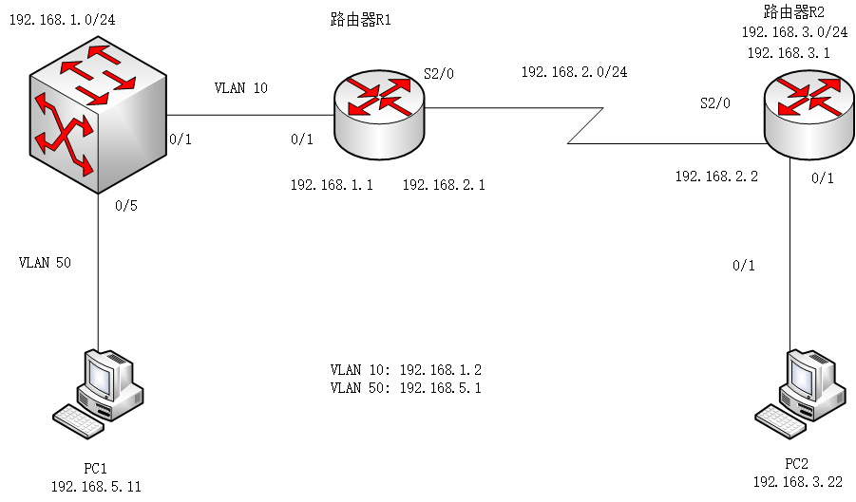
- 实验步骤
- 按照拓扑图配置PC1和PC2的IP地址，子网掩码，网关，并测试它们的连通性。
此处PC1的IP地址为192.168.5.11，网关192.168.5.1，PC2的IP地址为192.168.3.22， 网关192.168.3.1，两者的子网掩码都为255.255.255.0。
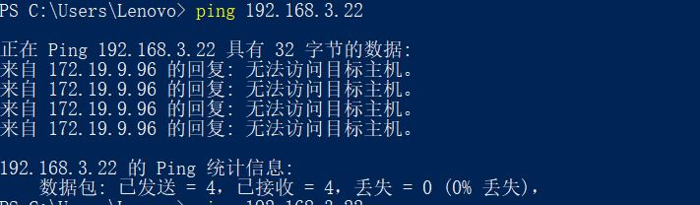
图0. PC1往PC2发送ping请求，无法成功ping通
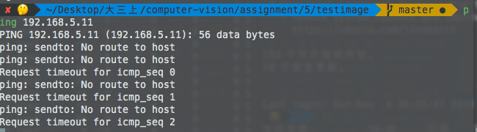
图1. PC2往PC1发送ping请求，无法成功ping通
分析：两台主机无法成功ping通，原因很简单，此时路由器和交换机都还未进行配置。
- 在路由器R1和R2上分别执行show ip route命令，记录路由表信息。
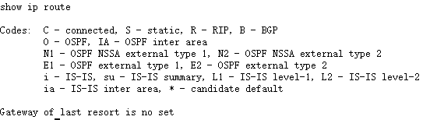
分析：不论是路由器1还是2，在未执行配置之前，路由器的路由表信息都为空。
- 进行三层交换机的基本配置，开放端口，创建相应的VLAN，配置IP地址。然后进行路由 器1的基本配置，路由器2的基本配置。
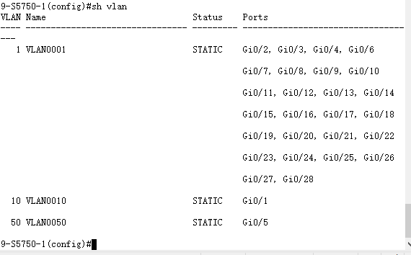
图2. 交换机配置完成之后的vlan信息
置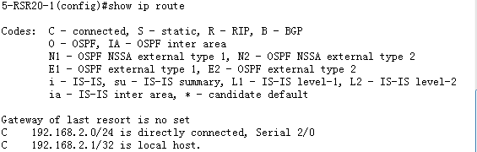
图3. Router 1进行配置之后的路由表信息
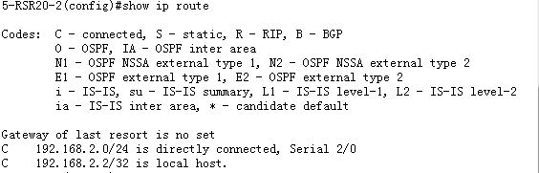
图4. Router 2进行配置之后的路由表信息
- 分别在交换机S5750，路由器R1，路由器R2开始RIP进程，本次实验采用RIPv2，然后 使用network命令申明设备的直连网段。
- 验证三台路由设备的路由表，查看是否自动学习了其他网段的路由信息，应关注R标签项 的路由信息。
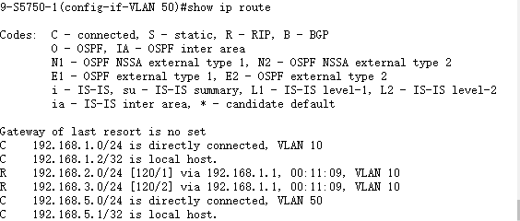
图5. 交换机学习后的路由表信息
分析：交换机S5750路由表内部新增两条R条目，是它通过向Router1和Router2 学习所获 得的动态路由信息，目标网段分别是192.168.2.0和192.168.3.0，符合路由器1和路由器2所 配置的地址，下一跳地址为192.168.1.1，出站接口为VLAN 10, 符合拓扑图设计。

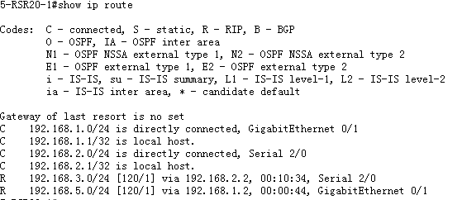
图6. Router 1学习后的路由表信息
分析：路由器1路由表内部新增两条R条目，是它通过向交换机和Router2学习所获得的动态 路由信息，目标网段分别是192.168.3.0和192.168.5.0，符合交换机和路由器2所配置的地址。 对应于交换机的动态路由信息下一跳地址为192.168.1.2，是交换机与路由器1之间的 VLAN10的虚拟端口GigabitEthernet 0/1 IP地址；对应于路由器2的动态路由信息下一跳地 址为192.168.2.2，是两台路由器之间的直连串口Serial 2/0 IP地址。

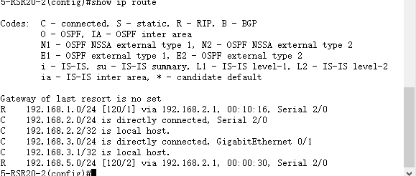
图7. Router 2学习后的路由表信息
分析：路由器2路由表内部新增两条R条目，是它通过向交换机和Router1学习所获得的动态 路由信息，目标网段分别是192.168.5.0和192.168.1.0，符合交换机和路由器1配置的地址， 对应于交换机的动态路由信息下一跳为192.168.2.1，实际上是路由器1的串口地址，因为 数据报从router2到交换机必须要经过router1，出站接口也正是串口Serial 2/0；对应于路由 器1的下一跳也是192.168.2.1，出站接口也是串口。
- 将此时的路由表与步骤一的路由表进行比较分析。
分析：根据上文所列出的各个步骤所得路由表可知，一开始步骤一的路由表内部完全没有任何路由信息， 因为我们还没开始配置工作。此时不论是交换机还是路由器，内部的路由表都包含了静态的路由信息，包 括开放的gigabitethernet端口，serial端口的相关信息，同时还包含了RIP动态路由信息，即设备向其他 开启了rip进程的设备进行学习，自动获得相应的路由条目。

- 分析traceroute PC2的结果。
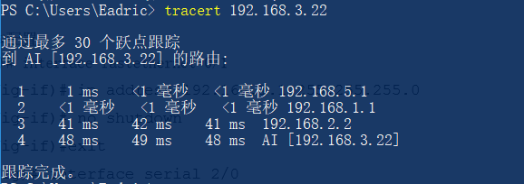
分析：此时从PC1发送数据到PC2，首先经过的是VLAN 50的虚拟端口，对应IP为192.168.5.1，到达 交换机。然后第二步通过gigabitethernet端口到达路由器R1，对应IP为192.168.1.1，第三步通过串口 到达路由器R2，对应IP为192.168.2.2。最终成功传输到PC2。

- 进行拔线实验，通过WireShark测试报文变化时间差，分析是否出现毒性反转。
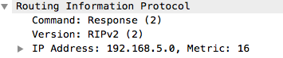
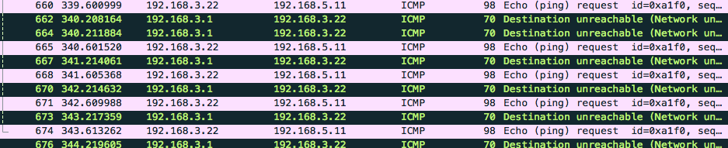
分析：此处我们可以看到，进行了将PC1主机与交换机的网线拔除之后，在正常的WireShark抓包界面，出现 了很多Destination Unreachable的数据包传输，源IP都是路由器2，目标IP是PC2，此时已经出现了毒性反 转现象，因为路由器2上的对应于PC1的路由信息已经无效，所以路由器2采取广播的方式，向PC2发送不可 达的数据包。

- 捕获数据包，分析RIP封装结构。RIP包是否能在PC1或PC2上捕获到？
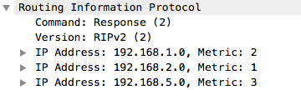

分析：RIP是距离向量路由协议，每当路由信息有更新时，就向当前路由器的邻居发送路由更新报文。此处 我们可以看到捕获到的RIP数据报信息为version 2，分别发往三个不同网段，Metric为到达步数。下图 展示了数据包内部封装结构。
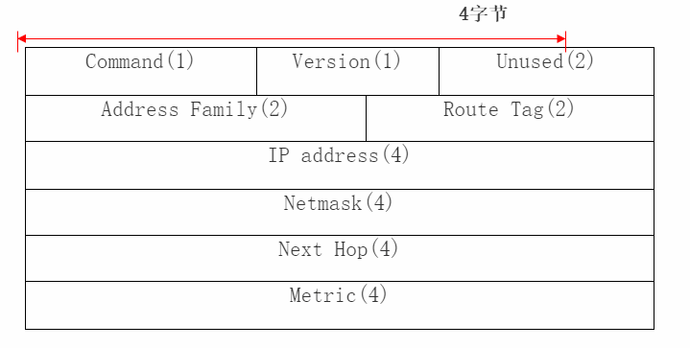
RIP数据包都能够在PC1和PC2上捕获到。

【实验一思考】
- 如何查看交换机端口 0/1所属VLAN？
首先使用 show ip route 查询该端口ip地址，然后使用 show ip interface brief去寻找对应的端口信息，确 定属于哪个VLAN。

- 如何查看RIP版本号和发布到的网段？
- RIPv1的广播地址，RIPv2的组播地址
RIP 协议有两个版本 RIPv1 和 RIPv2。 RIPv1 属于有类路由协议，不支持 VLSM（变长子网掩码），RIPv1 是以广播的形式进行 路由信息的更新的；更新周期为 30 秒。 RIPv2 属于无类路由协议，支持 VLSM（变长子网掩码），RIPv2 是以组播的形式进行路 由信息的更新的，组播地址是 224.0.0.9。RIPv2 还支持基于端口的认证，提高网络的安全性。

【实验二记录】
      - 实验拓扑图
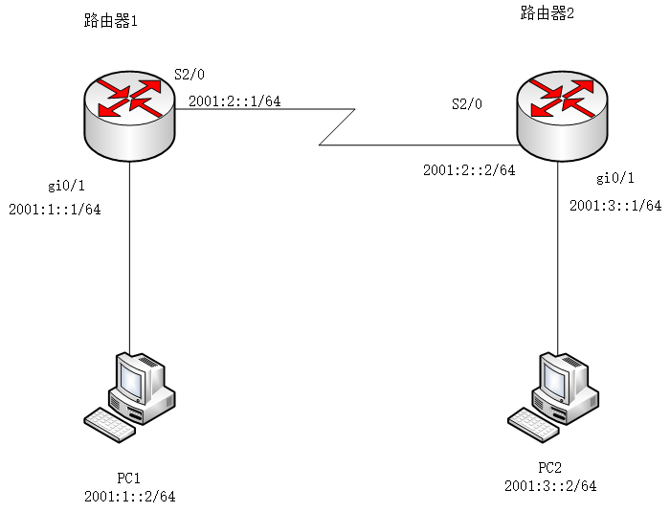
      - 实验步骤
- 在主机上配置ipv6地址
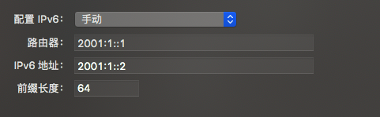（PC1配置）
- 在路由器1和2上分别进行RIPng的配置
路由器1端口配置ipv6后ip route信息如下：
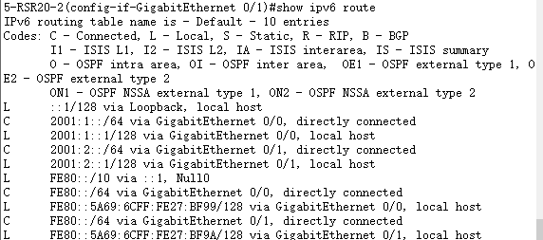
启用RIP后两路由器路由信息分别如下：

路由器1：
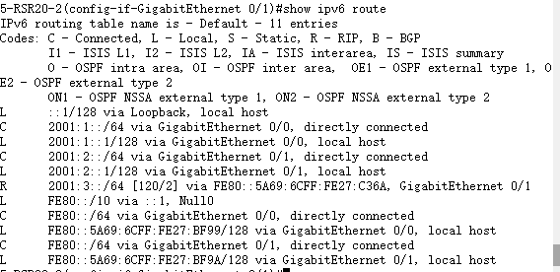
路由器2：
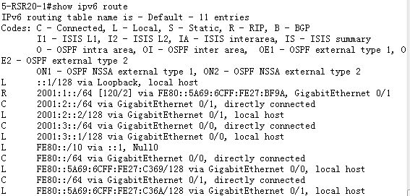
可以看到两台路由器都已经新增了一个条目，表面从对方学习到的ipv6动态路由信息。
- 在路由器上查看支持的ipv6路由协议
使用 show ipv6 rip查看，结果分别如下：
可以看到支持的路由协议为”RIPng”
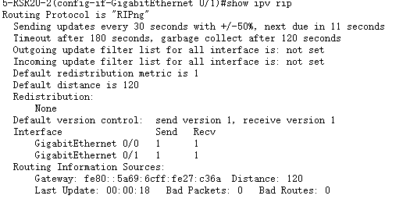
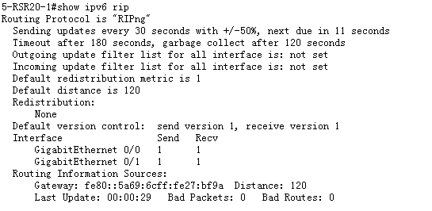
- 验证两台主机的连通性
使用PC1对PC2进行ping：
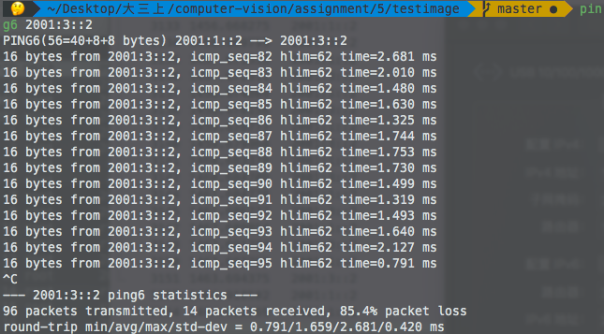
使用PC2对PC1进行ping：
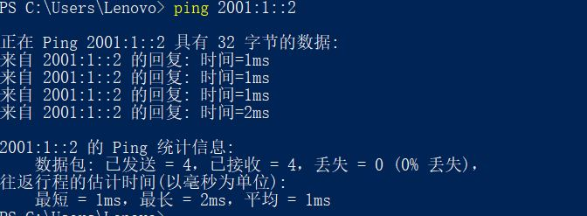
使用PC2对PC1进行ping时PC1的wireshark抓包结果：
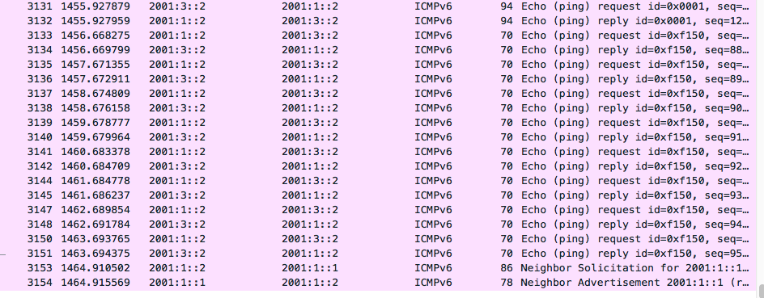
PC1上wireshark获取的RIPng包信息：
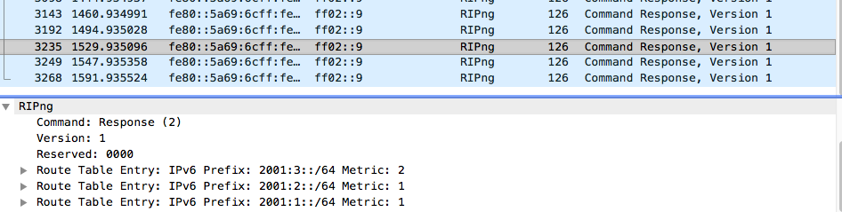
- 通过tracert查看路由信息
PC1上获取的路由信息：可看出数据先到达路由器1，再经过路由器2。
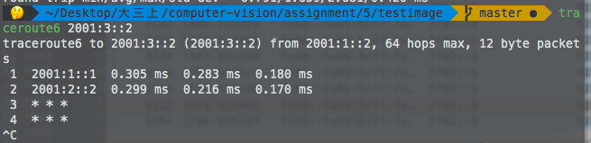
PC2获取的的路由信息：数据通过先到达路由2（2001:3::1）,然后通过串口到达路由器1（2001:2::1）最后到达PC1（2001:1::2）
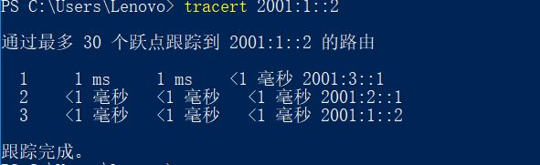
学号 | 学生 | 自评分
16340023 | 陈明亮 | 96
16340024 | 陈铭涛 | 96
16340025 | 陈慕远 | 96

